Медицинские услуги
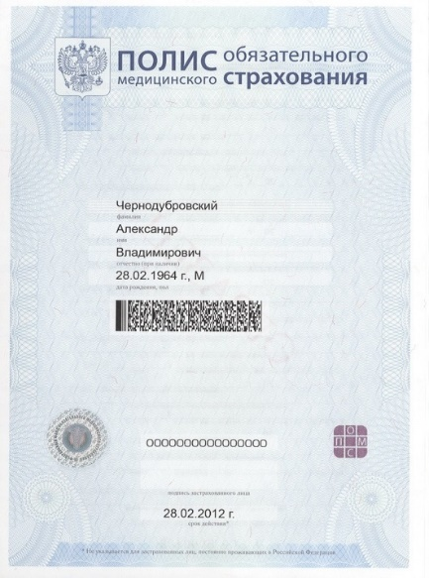
Полис обязательного медицинского страхования – документ, подтверждающий право гражданина на бесплатное получение медицинской помощи (услуг) в объеме базовой программы обязательного медицинского страхования на всей территории Российской Федерации и территориальной программы обязательного медицинского страхования в Московской области.
Полисы ОМС выдаются гражданам БЕСПЛАТНО и действуют на всей территории Российской Федерации. Отказ в медицинской помощи по причине предъявления полиса, выданного в другом субъекте Российской Федерации, неправомерен!
При обязательном медицинском страховании каждый гражданин можетбыть застрахован только одной страховой компанией и иметь только один полис ОМС.
С 01.05.2017 в Московской области населению начали выдаваться электронные полисы обязательного медицинского страхования. Документ выдается бессрочно и бесплатно.(Подробнее)
Порядок и условия оказания бесплатной медицинской помощи в ГБУЗ МО «Королёвская городская больница»:
- Объем диагностических и лечебных мероприятий гражданину определяет лечащий врач.
- Медицинская документация оформляется и ведется в соответствии с требованиями нормативных правовых актов.
- Профилактические мероприятия назначаются и проводятся при наличии соответствующих медицинских показаний.
- При состояниях, угрожающих жизни, или невозможности оказания медицинской помощи в условиях данного учреждения здравоохранения больной направляется на следующий этап медицинской помощи.
- Направление граждан на консультацию и лечение в специализированные учреждения здравоохранения (федеральные, ведомственные, учреждения здравоохранения других субъектов Российской Федерации) осуществляется Министерством здравоохранения Московской области в порядке, утвержденном Министерством здравоохранения и социального развития Российской Федерации.
- Направление граждан в медицинские учреждения для оказания высокотехнологичных видов медицинской помощи осуществляет Министерство здравоохранения Московской области в порядке, утвержденном Министерством здравоохранения и социального развития Российской Федерации.
- Согласие (отказ) гражданина (его законных представителей) на оказание медицинской помощи оформляется в медицинской документации по основаниям и в соответствии с законодательством Российской Федерации.
Условия предоставления бесплатной медицинской помощи необходимого объема и качества предусматривают кадровое, материально-техническое и лекарственное обеспечение учреждения здравоохранения, применение современных методов обследования и лечения с использованием медико-экономических стандартов, новых (передовых) способов оплаты медицинской помощи и оплаты труда работников учреждения здравоохранения.
Существует очередность приема плановых больных, проведения назначенных диагностических исследований и лечебных мероприятий;
По экстренным показаниям медицинская помощь в амбулаторно-поликлиническом учреждении оказывается с момента обращения гражданина;
Возможно получение пациентом медицинской помощи на дому;
Посещение больного на дому производится в течение шести часов с момента поступления вызова в амбулаторно-поликлиническое учреждение.
Для получения медицинской помощи граждане имеют право на выбор лечащего врача, с учетом согласия этого врача, а также на выбор медицинской организации в соответствии с договорами ОМС.
Справка о стоимости медицинской помощи
После врачебного приема в поликлинике, а также при выписке из стационара, каждый пациент получает справку о стоимости оказанных медицинских услуг по полису ОМС.
Цель — предоставить информацию о том, сколько было затрачено государственных средств на Ваше лечение по Программе обязательного медицинского страхования.
В случае возникновения вопросов Вы можете обратиться в Территориальный фонд обязательного медицинского страхования Московской области.

